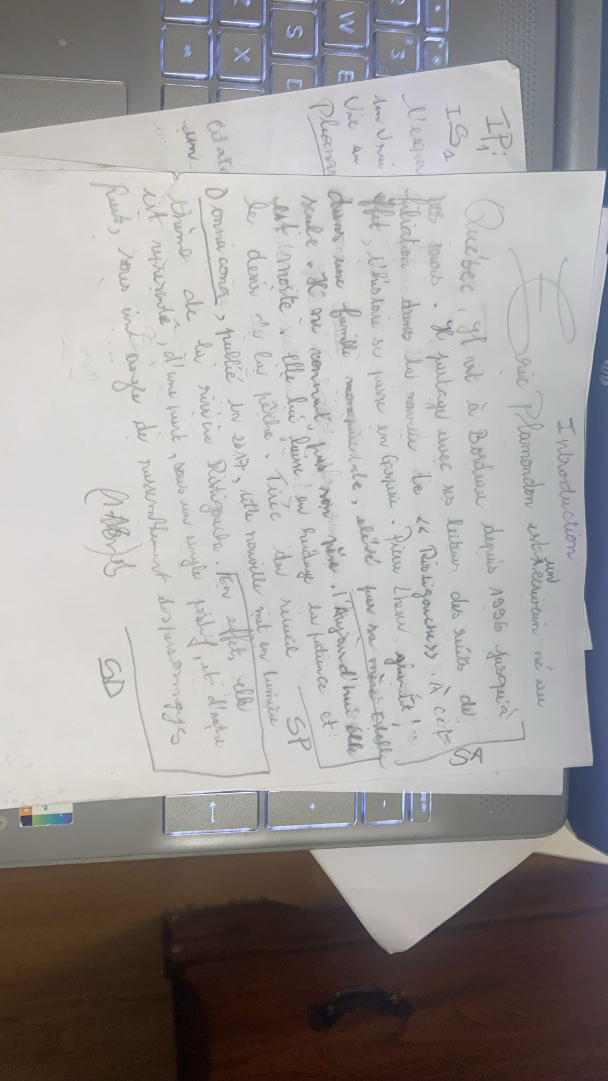

A corriger

1. Mets l’auteur après la mise en contexte sauf si le prof vous la explicitement demandee
2. Enleves toutes les references a « NOS »
3. Peux-tu réduire ton resumee stp ? Il ne devrait pas donnee autant de details de l’œuvre (L’histoire se deroule en Gaspesie devrait devenir : « En Gaspesie, Pierre grandit… » )
4. Je m’attendais a avoir le même rendu que notre dernière rencontre. Ou sont les SA.1, SP.1 et SD.1 ?

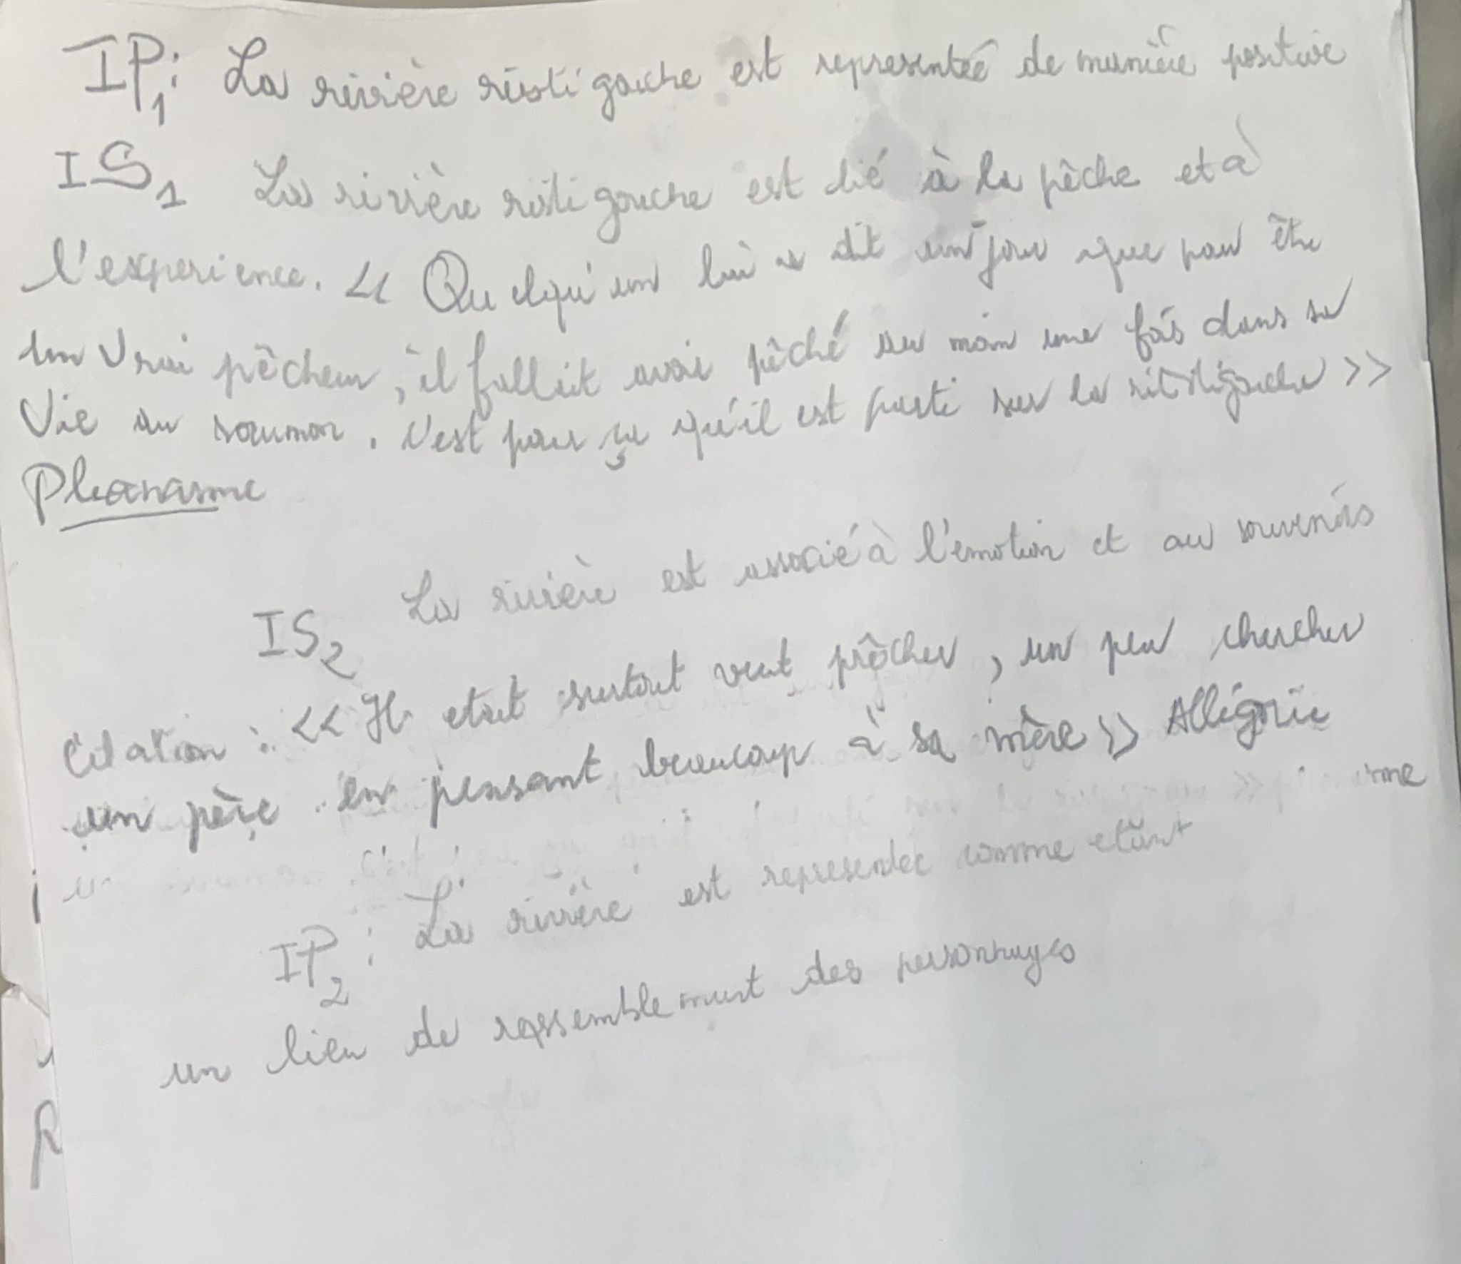

Il manque quelque chose que tu pourras améliorer, je suis content que tu travailles déjà aussi bien :

1. Il manque les marqueurs de relation IP.1, IS.1, IS.2, Cit.1
2. Je comprends qu’il s’agit certainement de ton premier travail. Continue comme cela et tu vas y arriver

Tu as besoin de rrepenser au fait d’etre dans une audience. Tu as coupee ton texte en petite phrase, mais n’oublie pas de me faire des points detaillees que tu penses nécessaires d’ameliorer en pointant exactement sur une des balises (IP.1, SA.2, etc.)

Cela me permet de me situer et te permettra de mieux exprimer tes besoins.

Resultat

SA, SP et SD : 5/10

R :

* Tu as mis les éléments de l’auteur avant le sujet amenee.
* Tes propos sont trop simple et il n’y a pas d’element marquant dans ton sujet divisee. On a du mal a comprendre qu’ill s’agit d’un sujet a développer.

IP1 : 8/10

IS1 : 5/10

Citation1 : 5/10

* Pas assez forte et contient peu de figures de style, voire pas du tout.
* Il est difficile de faire le lien entre l’IP1 et l’explication

STYLE1 : 0/10

* Il n’y a pas de pleonasme, cela est important de revoir les figures de style
* L’explication donnee ne reflete pas l’IP1 qui mentionne « …de manière positive ».

CONCLUSION1 : 2/10

* Tu devrais avoir les entrees pour les maarqueurs de relation et la reformulation des idées P et S.